«Կրթություն առանց սահմանի» ՀԿ

Հետազոտական աշխատանք

Թեմա՝ Ուսուցչի առարկայական գիտելիքների հմտությունների
կատարելագործումը ստեղծագործական, հետազոտական
աշխատանքների ընթացքում
Առողջ ապրելակերպ

Ուսուցիչ՝ Նունե Սոֆոյան
Ղեկավար՝ Կիմա Սարգսյան

ԵՐԵՎԱՆ 2022
Բովանդակություն
Ներածություն․․․․․․․․․․․․․․․․․․․․․․․․․․․․․․․․․․․․․․․․․․․․․․․․․ .. . . . . . . . . . 3
Գլուխ 1․ Առողջ ապրելակերպ։ Անձնական հիգիենայի կանոնների
պահպանումը առողջության պահպանման գործում․․․․․․․․․․․․․․․․․․․․․․․․․․5
1․1 Առողջ ապրելակերպի հիմնական բաղադրիչները․․․․․․․․․․․․․․․․․․․․․․․․5
1․2 Անձնական հիգիենայի կանոնների դերը առողջության պահպանման
գործում ․․․․․․․․․․․․․․․․․․․․․․․․․․․․․․․․․․․․․․․․․․․․․․․․․․․․․․. . . . . . . . . . . . .6
1․3 Քնի նշանակությունը առողջության պահպանման գործում․․․․․․․․․․․.... . .7
1․4 Ռացիոնալ սնունդ․․․․․․․․․․․․․․․․․․․․․․․․․․․․․․․․․․․․․․․․․․․․․․․․․․․․․7
1․5 Ֆիզիկան վարժությոինների դերը առողջության պահպանման
գործում․․․․․․․․․․․․․․․․․․․․․․․․․․․․․․․․․․․․․․․․․․․․․․․․․․․․․․․․․․․․․․․․․․ 8
1․6 Օրգանիզմի կոպումը․․․․․․․․․․․․․․․․․․․․․․․․․․․․․․․․․․․․․․․․․․․․․․․․․․8
Գլուխ 2․ Վնասակար սովորությունների ազդեցությունը օրգանիզմի
վրա․․․․․․․․․․․․․․․․․․․․․․․․․․․․․․․․․․․․․․․․․․․․․․․․․․․․․․․․․․․․․․․․․․․․․․․10
2․1 Ծխախոտ․․․․․․․․․․․․․․․․․․․․․․․․․․․․․․․․․․․․․․․․․․․․․․․․․․․․․․․․․․․․․10
2․2 Ալկոհոլ․․․․․․․․․․․․․․․․․․․․․․․․․․․․․․․․․․․․․․․․․․․․․․․․․․․․․․․․․․․․․․․11
2․3 Թմրանյութեր․․․․․․․․․․․․․․․․․․․․․․․․․․․․․․․․․․․․․․․․․․․․․․․․․․․․․․․․․․12
Գլուխ 3․ Համակարգիչների և բջջային հեռախոսների ազդեցությունը
երեխաների առողջության վրա․․․․․․․․․․․․․․․․․․․․․․․․․․․․․․․․․․․․․․․․․․․․․․․13
Գլուխ 4․ Հետազոտություն․․․․․․․․․․․․․․․․․․․․․․․․․․․․․․․․․․․․․․․․․․․․․․․․․13
Եզրակացություն ․․․․․․․․․․․․․․․․․․․․․․․․․․․․․․․․․․․․․․․․․․․․․․․․․․․․․․․․․․․․14
Օգտագործված գրականության ցանկ․․․․․․․․․․․․․․․․․․․․․․․․․․․.․․․․․․․․․․․․․․․15

Ներածություն
Առողջ մարդը բնության
ամենաթանկարժեք ստեղծագործությունն է։
Թոմաս Քարլեյլ
Մարդու առողջությունը նրա հոգեկան և ֆիզիոլոգիական գործառույթների զարգացման , առավելագույն աշխատունակության և սոցիալական ակտիվության պահպանման գործընթացն է։
Միայն լավ ինքնազգացողությամբ, լավատեսությամբ, հոգեբանական կայունությամբ մտավոր և ֆիզիկական բարձր աշխատունակությամբ, առողջ մարդը կարող է ակտիվ ապրել, հաջողությամբ հաղթահարել մասնագիտական և կենցաղային դժվարությունները։
Մեծ է առողջ ապրելակերպի կարևորությունը և անհրաժեշտությունը դպրոցականի կյանքում։ Չէ՞ որ, չնայած չարիքի դեմ եղած առողջ ապրելակերպի լուսաբանման ջանքերին, աշխարհում ամենուրեք շատանում է այն մարդկանց թիվը, ովքեր իրենց վարքագծով քայքայում են ոչ միայն իրենց, այլև շրջապատողների առողջությունը։ Միաժամանակ ծխամոլությամբ,ալկոհոլիզմով և թմրամոլությամբ զբաղվողները մեծացնում են վարակիչ հիվանդությունների ձեռքբերման և տարածման հավանականությունը։
Մարդու օրգանիզմի քայքայիչները՝ ծխախոտը, ալկոհոլը և թմրանյութերը, փոխում
են մարդուն, դարձնելով ինքնամփոփ, կորցնում են ընկերներին և ձեռք են բերում անկանխատելի վարք։
Ուստի անհրաժեշտ է տեղեկություններ հաղորդել դպրոցականներին առողջ ապրելակերպի մասին։
Հետազոտական աշխատանքի նպատակն է՝ ուսումնասիրել մարդու
օրգանիզմը քայքայող նյութերի՝ ծխախոտի, ալկոհոլի և թմրանյութերի ազդեցության պատկերը,սովորողների մոտ սովորողների մոտ ձևավորել բացասական կարծիք այդ երևույթների մասին։ Հաղորդել տեղեկություններ, թե համակարգիչները և բջջային հեռախոսները ինչ վնասակար ազդեցություն կարող են ունենալ երեխաների առողջության վրա։
Խնդիրներն են՝ պարզաբանել, թե վնասակար գործոններից հատկապես ո՞րոնք են ազդում սովորողների առողջության վրա։
Հետազոտական աշխատանքի կառուցվածքը։ ՀԵտազոտական աշխատանքը կազմված է՝ ներածական մասից, հիմնական մասից, եզրակացությունից և օգտագործված գրականության ցանկից։

Գլուխ 1․Առողջ ապրելակերպ։Անձնական հիգիենայի կանոնների պահպանումը առողջության պահպանման գործում
Յուրաքանչյուր մարդ ձգտում է ապրել երկար և երջանիկ։ Արդյո՞ք նա անում է ամեն Ինչ դրան հասնելու համար։ Բարեկեցիկ և երջանիկ կյանքի գրավականներից է առողջ ապրելակերպը։
Առողջ ապրելակերպն առանձին մարդու ապրելակերպն է՝ նպատակաուղղված հիվանդությունների կանխարգելմանը և առողջության ամրապնդմանը։
Առողջ ապրելակերպը հնարավորություն է տալիս լինել առողջ ինչպես ֆիզիկապես, այնպես էլ հոգեպես և բարոյապես։ Հետևաբար, յուրաքանչյուր մարդ վաղ մանկական տարիքից պետք է հոգ տանի իր առողջության մասին, տիրապետի համապատասխան գիտելիքների և վարի առողջ ապրելակերպ։
1․1 Առողջ ապրելակերպի հիմնական բաղադրիչները
Առողջ ապրելակերպի հիմնական բաղադրիչներն են՝
- անձնական հիգիենայի պահպանումը,
- մարդու ֆիզիոլոգիական առանձնահատկություններին համապատասխան չափավոր, լիրժեք և հավասարակշռված սննդի ընդունումը,
- ֆիզիկական ակտիվ կյանքի վարումը՝հաշվի առնելով տարիքային և ֆիզիոլոգիական առանձնահատկությունները,
- օրգանիզմի կոփումը,
- վնասակար սովորություններից հրաժարումը (ծխելուց, ալկոհոլ, թմրանյութեր օգտագտագործելուց և այլն)։
Կարևոր բաղադրիչներ են նաև․
ա) վաղ մանկական տարիքից առողջ սովորությունների և հմտությունների
դաստիարակումը,
բ) առողջության վրա միջավաիրի առարկաների և սարքավորումների ազդեցության
վերաբերյալ գիտելիքների ապահովումը, որոնք պայմանավորում են անվտանգ և
բարեկեցիկ կենցաղ,
դ) սննդի որակի մասին տեղեկացվածությունը։

1.2 Անձնական հիգիենայի կանոնների դերը առողջության պահ
պահպանման գործում
Անձնական հիգիենան իր մեջ ներառում է օրգանիզմի և օրգան-համակարգերի հիգիենայի կանոնների պահպանումը, օրվա ռեժիմը, մարմնի խնամքը, ֆիզիկական ակտիվությունը, օրգանիզմի կոփումը,սննդի ռեժիմը և հիգիենան, հագուստի հիգիենան, հոգեկան պատրաստվածությունը։
Անձնական հիգիենայի կանոնների պահպանումը նպաստում է առողջության պահպանմանն ու ամրապնդմանը, հիվանդությունների կանխարգելմանը, ֆիզիկական զարգացմանը, աշխատունակության բարձրացմանը։
Անձնական հիգիենայի պահպանման մեջ կարևոր նշանակություն ունի մաշկի մաքրությունը։ Մաքուր մաշկի վրա մանրէները ոչնչանում են մաշկի բջիջների արտադրած հատուկ նյութերի ազդեցությունից։ Հետևաբար օրվա ընթացքում մի քանի անգամ ձեռքերը պետք է լվանալ օճառով, հատկապես ուտելուց առաջ։
Կարևոր է նաև հետևել եղունգների մաքրությանը, քանի որ դրանց տակ կուտակվում են մանրէների և մակաբույծ որդերի ձվերը։
Շատ կարևոր է բերանի խոռոչի և ատամների խնամքը։ Առողջ ատամները կարևոր նախապայման են առողջության պահպանման համար։ Որպեսզի ատամները առողջ պահպանվեն,անհրաժեշտ է ուտելուց հետո բերանի խոռոչը ողողել, իսկ առավոտյան և երեկոյան անհրաժեշտ է լվանալ խոզոնակով։
Անձնական հիգիենայի պահպանման մեջ կարևոր դեր ունի հագուստը, որը պետք է լինի հարմար և թեթև։ Այն պետք է ապահովի օրգանիզմի նորմալ ջերմակարգավորումը, պաշտպանի ցրտից, անձրևից, արևից, վնասվածքներից։

1․3 Քնի նշանակությունը առողջության պահպանման գործում
Օրգանիզմի բնականոն կենսագործունեության, աշխատունակության պահպանման կարևորագույն պայմաններից է քունը։ Քնի և արթուն վիճակի հաջորդականությունը
կյանքի անհրաժեշտ պայմանն է։ Քնած ժամանակ վերականգնվում է մարդու աշխատունակությունը, յուրացվում են սննդանյութեր, կուտակվում է էներգիա։ Քնի պահանջը կախված է մարդու տարիքից, օրգանիզմի առանձնահատկությունից։

1․4 Ռացիոնալ սնունդ
Բնականոն աճի, ֆիզիկական և մտավոր աշխատանք կատարելու, ջերմաստիճանը պահպանելու, քայքայված բջիջների վերանորոգման համար անհրաժեշտ բոլոր նյութերն օրգանիզմը ստանում է սննդով և ջրով։ Մարդու սնունդը կարող է լինել բուսական և կենդանական ծագման, որոնք լրացնելով իրար, բջիջներին ապահովում են անհրաժեշտ սննդանյութերով։ Սննդամթերքների մեջ մտնող հիմնական սննդանյութերն են սպիտակուցները, ճարպերը, ածխաջրերը, հանքային աղերը, վիտամինները և ջուրը։
Սնունդը պետք է լինի չափավոր, քանի որ ավելորդ քաշը վատ է անդրադառնում մարդու առողջության վրա։ Պետք է օրվա ընթացքում սնվել 4 անգամ, ընդորում վերջինը ցանկալի է լինի քնից 2-3 ժամ առաջ։
Գեր մարդիկ տառապում են շնչահեղձությամբ, սրտի կծկումների հաճախությամբ, արագ հոգնում են, վատ են քնում։Ավելորդ քաշը, ծխախոտի, ալկոհոլի չարաշահումների ֆիզիկական անբավարար ակտիվությանը զուգընթաց, մի շարք հիվանդությունների առաջացման պատճառ է դառնում․ժամանակից շուտ ծերացում և մահ։
Հաճախ մարդիկ չեն կարողանում կարգավորել սնվելու ռացիոնալ հաշվեկշիռը, որի ժամանակ ընդունած սննդի էներգիական արժեքը պետք է համապատասխանի ծախսված էներգիայի քանակին։ Ճիշտ սնվելն առողջության գրավականն է։Ռացիոնալ սնունդը միշտ պետք է համատեղել առողջ ապրելակերպի հետ։

1.5 Ֆիզիկական վարժությունների դերը առողջության պահ- պանման գործում
Շատ կարևոր է աշակերտների գիտակցությանը հասցնել, որ ֆիզկուլտուրան և
սպորտը մեծ նշանակություն ունեն առողջության ամրապնդման գործում և կազմում
են առողջ ապրելակերպի կարևոր բաղադրիչը։ Ֆիզիկական վարժությունների միջոցով զարգանում են հենաշարժիչ, արյունատար, շնչառական և այլ համակարգերը, բարձրանում է օրգանիզմի դիմադրողականությունը, պահպանվում է երիտասարդությունը, գեղեցկությունը, աշխատունակությունը և առողջ ապրելակերպը։
Առողջության պահպանման գործում շատ կարևոր են նաև առավոտյան մարմնամարզությունը, ֆիզկուլտուրայի դասերը, սպորտային խաղերը, ֆիզիկական վարժությունները և այլն։

1․6 Օրգանիզմի կոփումը
Առողջության պահպանման, օրգանիզմի դիմադրողականության բարձրացման գործում մեծ դեր է խաղում օրգանիզմի կոփումը։
Անբարենպաստ կլիմայական պայմանների և դրանցով պայմանավորված հիվանդությունների նկատմամբ գործողությունների այն համակարգը, որը նպատակաուղղված է օրգանիզմի դիմադրողականության բարձրացմանը, կոչվում է կոփում։
Կոփված մարդիկ դիմացկուն են, հազվադեպ են հիվանդանում, նրանց օրգանիզմը արտաքին միջավայրի անբարենպաստ ներգործություններին հեշտությամբ է դիմանում:
Առանձնացնում են կոփման մի քանի տեսակ՝։
- կոփում օդի միջոցով (առավոտյան մարմնամարզություն, զբոսանքներ մաքուր
օդում),
- կոփում արևի միջոցով, արևային արարողությունները ընդունելու օգտակարությունը ավելի բարձր է առավոտյան ժամը 8-11-ը ընկած ժամանակահատվածում։ Արևի ճառագայթները նպաստում են օրգանիզմում D վիտամինի առաջացմանը (փոքր երեխաների ռախիտը կանխելու համար)։
- կոփում ջրի միջոցով՝ շփում, ամբողջ մարմնի կամ մարմնի մի մասի վրա ջուր
լցնելը, ջրցողում (կոնտրաստային լոգանք)։
Կոփման ընթացքում պետք է հետևել հետևյալ կանոններին․
- պրոցեդուրաներն իրականացնել ոչ թե ժամանակ առ ժամանակ, այլ պարբերաբար, կոփումը զուգակցել ֆիզիկական վարժությունների կատարմամբ,
- պրոցեդուրաների տևողությունը մեծացնել աստիճանաբար, առանց ինքնազգացողության վատթարացման,
- ճիշտ ընտրել կոփման միջոցը, հիմնականում առաջնորդվելով ինքնազգացողությամբ,
- պրոցեդուրաներն իրականացնելիս հաշվի առնել օրգանիզմի անհատական առանձնահատկությունները և բնակավայրի կլիմայական պայմանները։
Կոփումը պետք է առույգություն և ուրախություն պարգևի, կոփումն առողջ ապրելակերպի բաղադրիչներից է։

Գլուխ 2․Վնասակար սովորությունների ազդեցությունը օրգանիզմի
վրա
Առողջ ապրելակերպի համար անհրաժեշտ է հրաժարվել վնասակար սովորություններից։ Մարդկանց, հատկապես դեռահասների ծխելը, ալկոհոլի, թմրանյութերի օգտագործումը բացասական ազդեցություն են ունենում առողջության վրա։
2․1 Ծխախոտ
Ծխախոտի ծուխը պարունակում է նիկոտին և շատ այլ թունավոր նյութեր, որոնքազդում են ոչ միայն ծխող, այլև միջավայրում գտնվող այլ անձանց վրա, որոնք համարվում են պասիվ ծխողներ։
Նիկոտինն ազդում է՝
- կենտրոնական նյարդային համակարգի վրա՝ մարդիկ դառնում ենդյուրագրգիռ, հիշողությունն աստիճանաբար վատանում է,
- մաշկի վրա,
- շնչառական համակարգի վրա,
- ձայնալարերի վրա և այլն։
Ծխող մարդիկ հիվանդանում են բրոնխիտով, թոքերի բորբոքումով, ասթմայով, տուբերկուլյոզով և այլն։
Սովորողները պետք է գիտակցեն, որ ծխելու հետևանքով առաջանում է կախվածություն նիկոտինից և անհնար է դառնում ծխախոտից ինքնուրույն ձերբազատվելը։
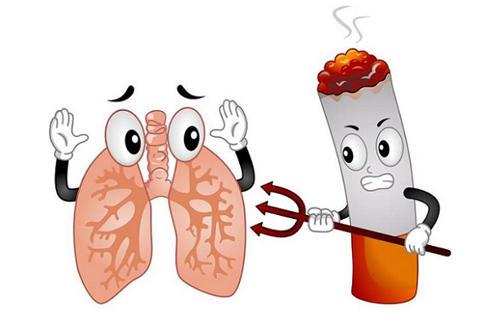

2․2 Ալկոհոլ
Ալկոհոլը համարվում է հոգեներգործուն նյութ, նրա առանձնահատկությունն այն է, որ այն ազդում է ոչ միայն ֆիզիկական, այլև հոգեկան վիճակի վրա։ Ալկոհոլի չարաշահումն ազդում է նյարդային, սիրտ-անոթային համակարգերի վրա, առաջանում է հևոց, ճարպակալում, թուլություն, ճնշում է ստամոքսահյութի արտադրումը, դժվարանում է մարսողությունը, զարգանում է լյարդի ցիռոզ ծանր հիվանդությունը։ Ալկոհոլ օգտագործած մարդը կորցնում է ինքնակառավարումը, կարող է դառնալ ագրեսիվ և կռվարար։Մեծ քանակով ալկոհոլի ընդունումն առաջացնում է կոմա, որը կարող է ուղեկցվել նաև շնչառության կանգով և ունենալ մահացու վտանգ։
Ալկոհոլի օգտագործման վտանգներն են՝
- կախվածություն,
- տարբեր հիվանդություններ,
- դժբախտ պատահարներ և այլն։

2․3 Թմրանյութեր
Թմրանյութերը նույնպես համարվում են հոգեներգործուն նյութեր ։Արագ ներծծվելով արյան մեջ և հասնելով գլխուղեղ, ազդում են ուղեղի հատուկ կենտրոնների վրա, առաջ բերելով հաճույքի, հիշողության, մտածողության,ժամանակի զգացողության և շարժումների համապատասխանեցման փոփոխություններ։
Թմրամոլությունը ոչ թե սովորություն է,այլ հիվանդություն, որը պայմանավորված Է թմրամիջոցների պարբերաբար օգտագործման հետևանքով առաջացած հոգեկան, երբեմն նաև ֆիզիկական կախվածությամբ։ Թմրամիջոցների օգտագործումը կարող էմահացու լինել առաջացած հիվանդությունների կամ գերդոզավորման պատճառով։
Թմրամիջոցների օգտագործումը՝
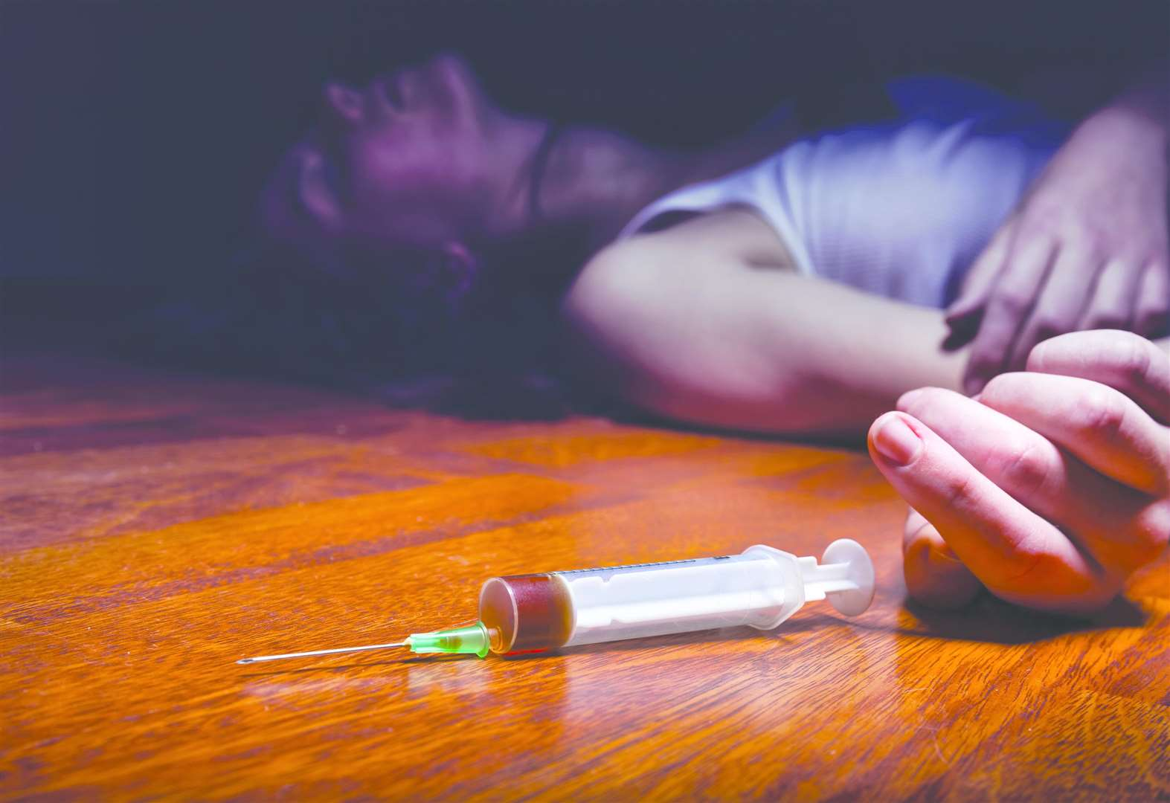

- թուլացնում և բթացնում են մարդու ինքնապահպանման բնազդը,
- մղում են գողությունների և բռնությունների,
- երջանկության կեղծ պատրանքներ են ստեղծում,
- հանգեցնում են դժբախտ պատահարների,
- կործանում են ընկերությունը,
- քայքայում են ընտանիքը,
- շատ հիվանդությունների աղբյուր են հանդիսանում,
- խոչընդոտում են մարդու մտավոր զարգացումը,
- մարդուն դարձնում են թույլ և կամազուրկ։

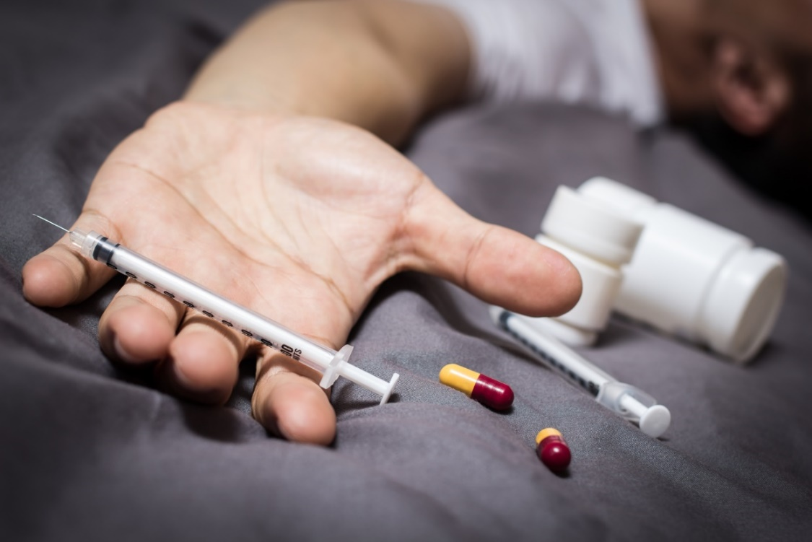

Գլուխ 3 Համակարգիչների և բջջային հեռախոսների ազդեցու- թյունը երեխաների առողջության վրա
Երեխաների առողջության վրա բացասաբար է ազդում համակարգիչների
երկարատև օգտագործումը, ինչը բերում է հոգնածության, հենաշարժիչ համակարգի
լարվածության, տեսողության վատացման։ Տեսողության խնդիրներ կարող են
առաջանալ նաև բջջային հեռախոսների երկարատև օգտագործումից։ Ուստի պետք է
սահմանափակել համակարգչից և բջջային հեռախոսից օգտվելու ժամանակահատվածը, հատկապես փոքր տարիքի երեխաների կողմից։
Պակաս վնաս չի պատճառում նաև ականջակալներով բարձր երաժշտություն լսելը։ Այն կարող է բերել աստիճանական խլացման։ Բացի դրանից այն շեղում է ուշադրությունը, բերում է շրջապատի նկատմամբ անտարբերության զարգացման, որը բազմաթիվ վթարների և աղետների պատճառ կարող է դառնալ։

Գլուխ 4․Հետազոտություն
Կատարել եմ հետազոտություն՝ շակերտներին հարցադրում ուղղելով, սոցհարցման միջոցով։ Սոցհարցման նպատակն է ուսումնասիրել սովորողների առողջության վրա ազդող գործոնները։ Հետազոտության արդյունքները ցույց տվեցին հետևյալը՝ աշակերտների մեծ մասը պատասխանեցին, որ ամենից շատ առողջության վրա ազդում են թմրանյութերը, ալկոհոլը, ծխախոտը։ Ինչ վերաբերում է համակարգիչներին և բջջային հեռախոսներին, նրանց կարծիքով, այդքանն էլ վտանգավոր չեն առողջության համար։

Եզրակացություն
Ծխախոտի, ալկոհոլի, թմրանյութերի ազդեցությունը հայտնի է բոլորին։ Շատ
հաճախ ենք լսում <<Ծխելը վնասակար է առողջությանը>>, <<Ալկոհոլը քայքայում է
առողջությունը>>, <<Թմրանյութերը կործանում են կյանքը>> և այլ արտահայտություններ ու զարմանում, որ կան բազմաթիվ մարդիկ, ովքեր անտարբեր են սեփական առողջության և արտաքին տեսքի հանդեպ։ Մինչդեռ վնասակար գործոնների ազդեցությունը դեմքի վրա ակնհայտ է. բավական է համեմատելտարիներ շարունակ ծխողի, ալկոհոլ, թմրանյութեր օգտագործողի մաշկն ու արտաքին տեսքը առողջ ապրելակերպ վարող հասակակիցների հետ։ Վնասակար սովորությունների հետևանքները կարող են աղետալի լինել, ոչ միայն իր, այլև շրջապատի համար։

Օգտագործված գրականության ցանկ

1․ Առողջ ապրելակերպի դասավանդման մեթոդական հիմունքները
հանրակարթական դպրոցում,
Ոսսումնական ձեռնակ (երկու մասով)՝ մաս 1,Երևան 2015
2․ Է․Ս․Գևորգյան, Ֆ․Դ․Դանիելյան, Ա․Հ․Եսայան, Գ․Գ․ Սևոյան Կենսաբքնությու 11
(հումանիտար հոսք), Երևան 2011
3․Համացանց՝Օրգանիզմի կոփում (sotskiy.am)
4․Համացանց՝http://teenslive.am/health/inchpes-tchisht-kophvel

